**CURRICULUM VITAE**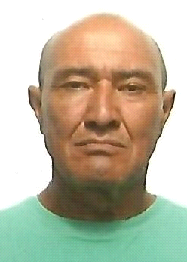

Nome: **ANTONIO DA SILVA**

**OBJETIVO**

* Encarregado de Construção Civil
* Saneamento básico água e esgoto
* Opero qualquer tipo de Máquina Pesada
* Encarregado de terraplenagem

**DADOS PESSOAIS**

|  |  |
| --- | --- |
| Nascimento: 01/08/1952 | Estado Civil:Casado |
| RG: 8.902.648-2 | CPF: 710.690.038-91 |
| Endereço:waldemar Nigro  Nº86  Cidade:Marília(SP)  CNH:Categoria D | Bairro: **Jardim Trieste Cavichioli (Padre Nóbrega).**  CEP: **17533330**  Celular: (14)997528160  (18)99710071 |
|  |  |
|  |  |
|  |  |

**ESCOLARIDADE**

Graduação: 2° Grau Completo

Operação de Equipamento Pesado

**EXPERIÊNCIA PROFISSIONAL**

Empresa:Construtora OAS ltda

Cidade: Barueri(SP)

Cargo: Encarregado De Construção Pesada e Terraplenagem

Data de entrada:09/10/2006 Saída:21/06/2007

Projeto:Estadio Barueri

Terraplenagem, pavimentação e Escavação

Av. Pref. João Vila-Lobos Quero

Empresa:Camargo Corrêa Serveng

Cidade;São Paulo

Cargo:Encarregado de Produção e Encarregado Físcal

Data de entrada:15/10/2007 Saída:20/01/2009

Projeto:Rodoanel

Fiscalização as outras Empresas

Rodoanel Mário Covas Sp-021

Empresa: Construtora OAS ltda

Cidade: Recife(PE)

Cargo: Encarregado de Construção Pesada

Entrada:06/08/2009 Saída:02/02/2010

Projeto:Abreu e Lima

Escavação e Drenagem

Rodovia:PE 60

Empresa:Oas Ltda

Moçambique

Cargo:Encarregado de obras

Data de entrada:01/08/2012 Saída:09/10/2014

Projeto:Vale

Encarregado Obra

Estrada de Ferro

Nacala velha

OBSERVAÇÃO

Declaro-me a disposição para prestar maiores informações, bem como para entrevista pessoal.